研究生“信息安全”课程
实验报告
姓名 | 于烨泳 |  | 学号 | 21820236 | 院系 |  | 计算机学院
课程号 | 3XS081010 |  | 任课教师 | 戴佳筑 | 指导教师 |  | 戴佳筑
实验地点 | D314 |  |  | 实验时间 | 2021.12.20
出勤、表现得分  （10分） |  | 实验结果得分  （50分） |  | 实验报告得分  （40分） |  | 实验总分

实验三 对称加密实验
- 实验目的：深入理解对称密码的工作原理

- 实验环境:
软件：SEED Labs安全实验平台

- 实验内容：对称加密、加密模式和填充、编程实现对称加密方法

- 实验步骤
1.用频率分析破解单表代换密码。
因为在单表代换密码中，针对于英语这种字母基本的书面语言，不同的字母或字母组合出现的频率各不相同，且对于以这种语言写的任意一段文本，都具有大致相同的特征字母分布；而每个字母在重复出现时总是以相同的方式加密，所以可以使用频率分析来破解单表代换密码。
这里在文档中提供了4个链接，其中第一个frequency统计的链接已经失效了，我就在seed-labs官方文档中找到了统计单字母、双字母和三字母出现次数的代码，并用于密文的频率分析
后面3个链接则是维基百科中对Frequency analysis、Bigram和Trigram的介绍，其中Frequency analysis中有一张单英文字母在文本中出现的概率直方图：
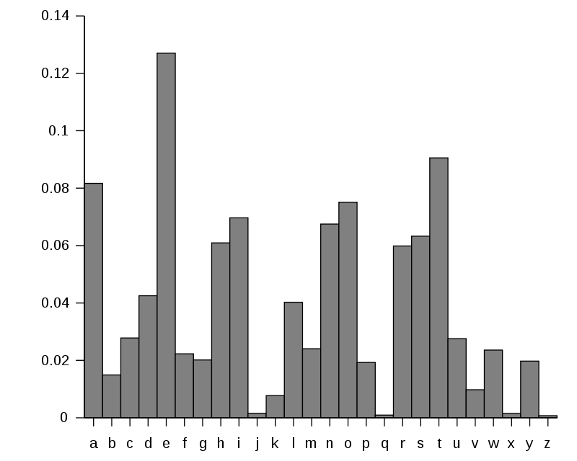
Bigram中有两个字母同时出现的频率统计，Trigram中有三个字母同时出现的频率统计：
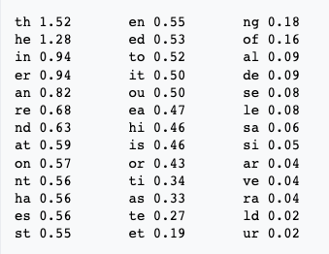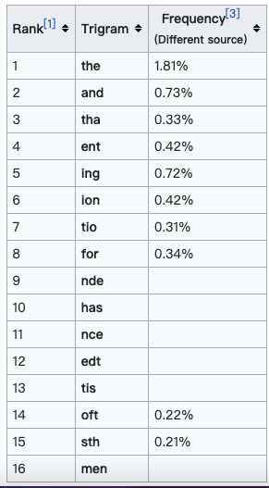
单字母出现的概率排名是{e,t,a,o,i,n…}，双字母同时出现的概率排名是{th, he, in, er, an, re, nd…}，三字母同时出现的概率排名是{the, and, ing…}
对照程序输出的密文中单字母出现的次数统计结果：
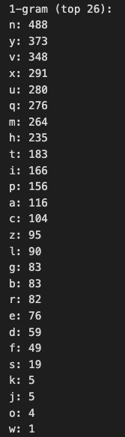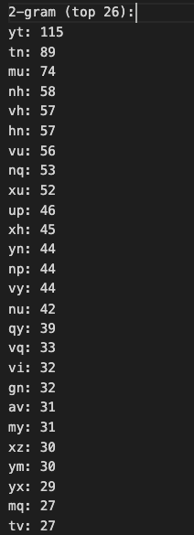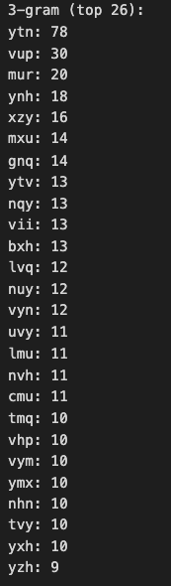
两者对照之后先得出一些猜测的代换关系：
密文 | n | y | t | v | u | p | m | r | h | x
明文 | e | t | h | a | n | d | i | g | r | o
这些密文和明文的对应关系，基本能够确认，将密文中这些字母替换成大写的明文字母得到下图的文章：
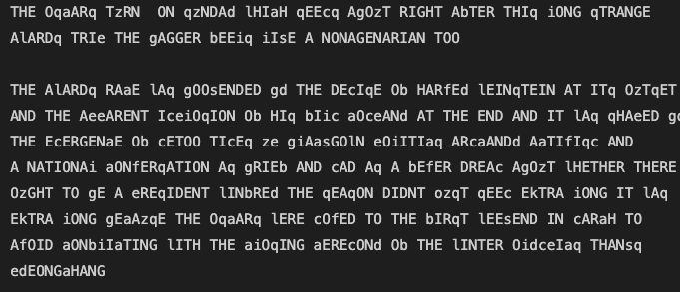
根据现得到的文章可以推算出更多的密文和明文的对应关系，如’TzRN ON’可以推算出’TURN ON’，即z->U, ‘AbTER’可以推算出’AFTER’,即b->F，再根据这些对应关系翻译一些密文后，又可以推算出更多的密文和明文的对应关系，如此循环往复，就可以推算出26个字母所有的单表代换：
密文 | a | b | c | d | e | f | g | h | i | j | k
明文 | c | f | m | y | p | v | b | r | l | q | x
密文 | l | m | n | o | p | q | r | s | t | u | v
明文 | w | i | e | j | d | s | g | k | h | n | a
密文 | w | x | y | z
明文 | z | o | t | u
根据最后得到的对应表格，还原密文后得到明文：
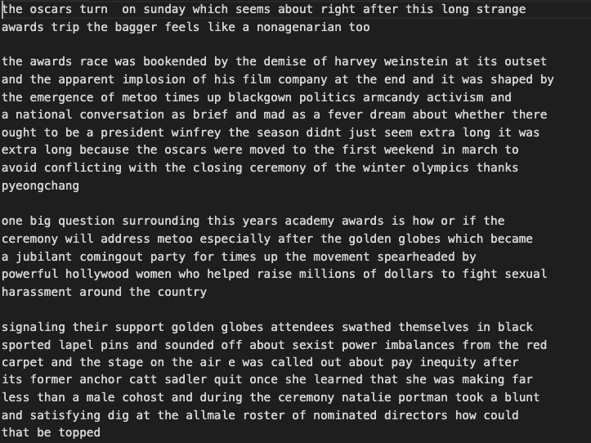
因为文章太长，所以截取了开头的片段，可以看到文章非常流畅，我也在网上找到了原文：What to Expect (and Not Expect) at the Oscars，对照后验证了单表代换密文破解完美成功！（中间对应单词的过程真的非常有意思，可以非常好的锻炼我的英语猜词能力，感觉有点像小时候玩的福尔摩斯小游戏！！！）

2.用AES加密算法（128位密钥，CBC模式）加密一个文件并进行解密。
加密命令：sudo openssl enc -aes-128-cbc -e -in plain.txt -out cipher.bin -K 00112233445566778889aabbccddeeff -iv 01020304050607080000000000000000
注意要把iv填充到128位。
查看加密之后的cipher.bin文件：
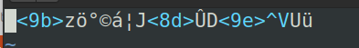
解密命令：sudo openssl enc -aes-128-cbc -d -in cipher.bin -out plain-o.txt -K 00112233445566778889aabbccddeeff -iv 01020304050607080000000000000000
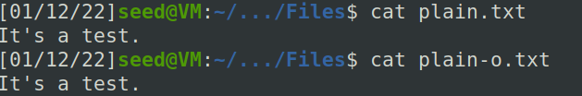
3.用AES加密算法（128位密钥），分别采用ECB和CBC模式加密一个bmp图片，查看加密后的图片。
原始图片：
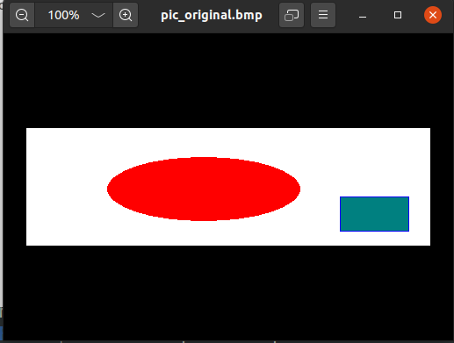
CBC模式：
加密命令：sudo openssl enc -aes-128-cbc -e -in ﻿pic_original.bmp -out ﻿pic_cipher.bmp -K 00112233445566778889aabbccddeeff -iv 01020304050607080000000000000000
加密之后得到的图片因为bmp head信息必须正确的原因，需要对加密后的文件头信息进行修改（注意权限问题，因为默认没有权限读写 header和body文件，所以我是先创建header和body文件后使用chmod命令修改文件的权限）。
最后拼接原图片的头信息和加密后图片的数据信息得到cbc模式下加密后的文件：

解密命令：sudo openssl enc -aes-128-cbc -d -in ﻿ pic_cipher.bmp -out ﻿pic_plain.bmp -K 00112233445566778889aabbccddeeff -iv 01020304050607080000000000000000

ECB模式：
加密命令：sudo openssl enc -aes-128-ecb -e -in ﻿pic_original.bmp -out ﻿pic_cipher_ecb.bmp -K 00112233445566778889aabbccddeeff
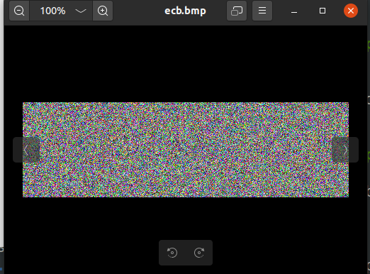
解密命令：sudo openssl enc -aes-128-ecb -d -in ﻿pic_cipher_ecb.bmp -out ﻿pic_plain_ecb.bmp -K 00112233445566778889aabbccddeeff

4.Padding：
（1）分别创建大小为5,10,16字节的文件；
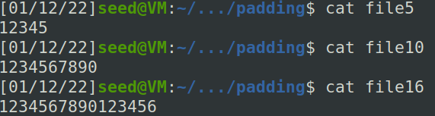
（2）先用AES加密算法（128位密钥，CBC模式）加密这些文件，然后解密这些密文（选择解密时不去除padding的选项），观察解密后各个文件的尺寸大小；
加密命令：
5字节：sudo openssl enc -aes-128-cbc -e -in file5 -out file5-c -K 00112233445566778889aabbccddeeff -iv 01020304050607080000000000000000
10字节：sudo openssl enc -aes-128-cbc -e -in file10 -out file10-c -K 00112233445566778889aabbccddeeff -iv 01020304050607080000000000000000
16字节：sudo openssl enc -aes-128-cbc -e -in file16 -out file16-c -K 00112233445566778889aabbccddeeff -iv 01020304050607080000000000000000

解密命令(注意解密时不去除padding的选项)：
5字节：sudo openssl enc -aes-128-cbc -d -in file5-c -out file5-p -K 00112233445566778889aabbccddeeff -iv 01020304050607080000000000000000 -nopad
10字节：sudo openssl enc -aes-128-cbc -d -in file10-c -out file10-p -K 00112233445566778889aabbccddeeff -iv 01020304050607080000000000000000 -nopad
16字节：sudo openssl enc -aes-128-cbc -d -in file16-c -out file16-p -K 00112233445566778889aabbccddeeff -iv 01020304050607080000000000000000 -nopad
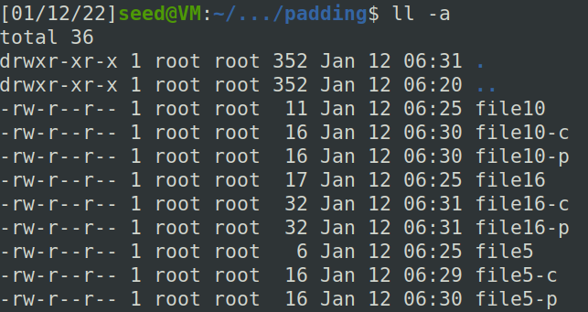
可以看到加密后文件的大小普遍都比源文件大，因为加密时选了128位的key，所以密文不够128位会被padding，我创建了3个文件，其中分别有5，10，16位数字，因为使用vim创建，最后有一个0a自动填充，所以5字节变成了6字节，10字节变成了11字节，16字节变成了17字节：
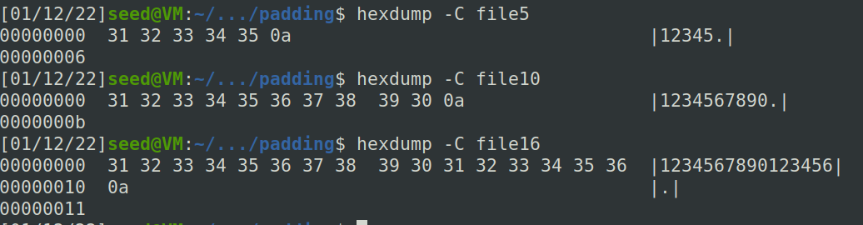
5字节和10字节大小的文件明文长度不够128位，所以会padding到128位，16字节由于有一个字节的0a填充，所以17字节超过128位，会padding到128位的整数倍——32字节。
（3）用xxd命令查看各个解密文件中padding的内容；
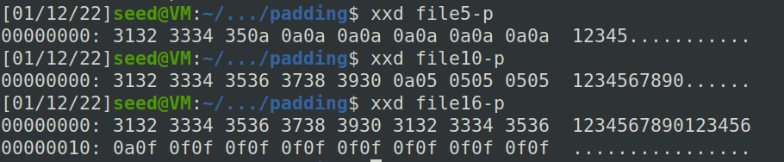
（4）用AES加密算法（128位密钥，ECB模式，CFB模式，OFB模式）进行类似上述（2）和（3）的操作，查看各个解密文件中padding的内容。

ECB模式：
5字节：sudo openssl enc -aes-128-ecb -e -in file5 -out file5-c-ecb -K 00112233445566778889aabbccddeeff
10字节：sudo openssl enc -aes-128-ecb -e -in file10 -out file10-c-ecb -K 00112233445566778889aabbccddeeff
16字节：sudo openssl enc -aes-128-ecb -e -in file16 -out file16-c-ecb -K 00112233445566778889aabbccddeeff

解密命令(注意解密时不去除padding的选项)：
5字节：sudo openssl enc -aes-128-ecb -d -in file5-c-ecb -out file5-p-ecb -K 00112233445566778889aabbccddeeff -nopad
10字节：sudo openssl enc -aes-128-ecb -d -in file10-c-ecb -out file10-p-ecb -K 00112233445566778889aabbccddeeff -nopad
16字节：sudo openssl enc -aes-128-ecb -d -in file16-c-ecb -out file16-p-ecb -K 00112233445566778889aabbccddeeff -nopad
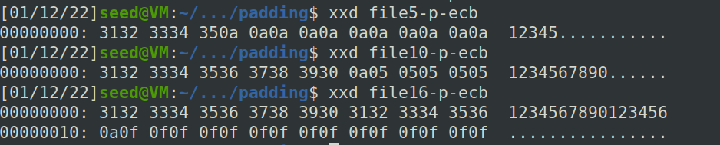
CFB模式：
5字节：sudo openssl enc -aes-128-cfb -e -in file5 -out file5-c-cfb -K 00112233445566778889aabbccddeeff -iv 01020304050607080000000000000000
10字节：sudo openssl enc -aes-128-cfb -e -in file10 -out file10-c-cfb -K 00112233445566778889aabbccddeeff -iv 01020304050607080000000000000000
16字节：sudo openssl enc -aes-128-cfb -e -in file16 -out file16-c-cfb -K 00112233445566778889aabbccddeeff -iv 01020304050607080000000000000000

解密命令(注意解密时不去除padding的选项)：
5字节：sudo openssl enc -aes-128-cfb -d -in file5-c-cfb -out file5-p-cfb -K 00112233445566778889aabbccddeeff -iv 01020304050607080000000000000000 -nopad
10字节：sudo openssl enc -aes-128-cfb -d -in file10-c-cfb -out file10-p-cfb -K 00112233445566778889aabbccddeeff -iv 01020304050607080000000000000000 -nopad
16字节：sudo openssl enc -aes-128-cfb -d -in file16-c-cfb -out file16-p-cfb -K 00112233445566778889aabbccddeeff -iv 01020304050607080000000000000000 -nopad
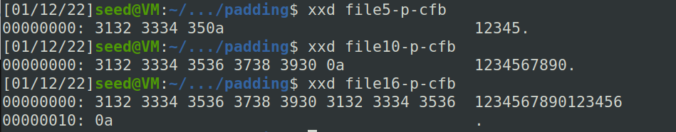

OFB模式：
5字节：sudo openssl enc -aes-128-ofb -e -in file5 -out file5-c-ofb -K 00112233445566778889aabbccddeeff -iv 01020304050607080000000000000000
10字节：sudo openssl enc -aes-128-ofb -e -in file10 -out file10-c-ofb -K 00112233445566778889aabbccddeeff -iv 01020304050607080000000000000000
16字节：sudo openssl enc -aes-128-ofb -e -in file16 -out file16-c-ofb -K 00112233445566778889aabbccddeeff -iv 01020304050607080000000000000000

解密命令(注意解密时不去除padding的选项)：
5字节：sudo openssl enc -aes-128-ofb -d -in file5-c-ofb -out file5-p-ofb -K 00112233445566778889aabbccddeeff -iv 01020304050607080000000000000000 -nopad
10字节：sudo openssl enc -aes-128-ofb -d -in file10-c-ofb -out file10-p-ofb -K 00112233445566778889aabbccddeeff -iv 01020304050607080000000000000000 -nopad
16字节：sudo openssl enc -aes-128-ofb -d -in file16-c-ofb -out file16-p-ofb -K 00112233445566778889aabbccddeeff -iv 01020304050607080000000000000000 -nopad
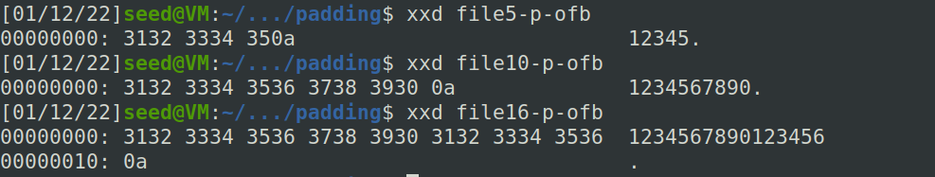

我查询了AES的padding策略，这里用到的策略应该是差几个值，就用某个值来padding，比如6字节的file5差16字节差10就用0a来padding，11字节的file10就用05来padding，17字节的file16就用0f来padding。OFB和CFB加解密后的文件大小不变。

5.密文的错误传递
（1）创建一个至少1000字节大的文本文件；
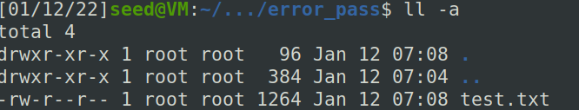
（2）用AES加密算法（128位密钥，ECB模式）加密这个文件；
加密命令：sudo openssl enc -aes-128-ecb -e -in test.txt -out cipher-ecb.txt -K 00112233445566778889aabbccddeeff
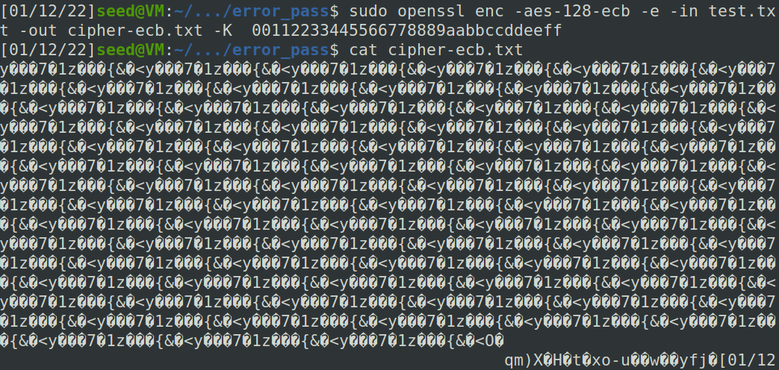
（3）用bless工具修改密文中第55个字节中的1个bit；
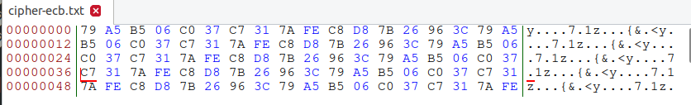
将第55个字节的C7->C2
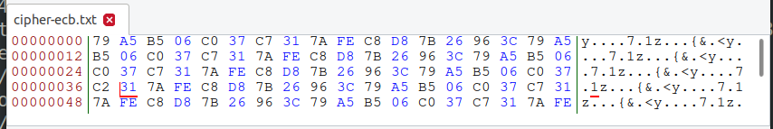
（4）解密被上述修改后的密文，查看解密后的明文有什么变化；
解密命令：sudo openssl enc -aes-128-ecb -d -in cipher-ecb.txt -out plain-ecb.txt -K 00112233445566778889aabbccddeeff
发现有一部分乱码
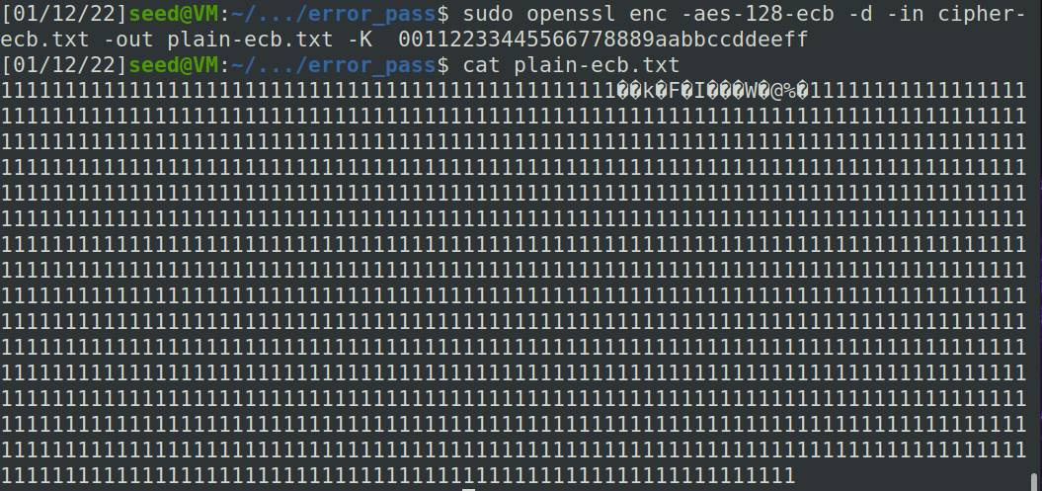
使用xxd命令看到是128位的乱码：
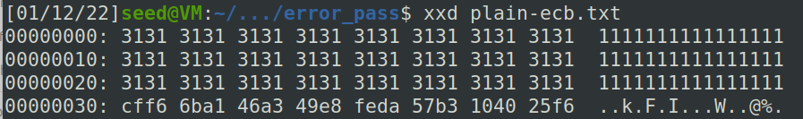
所以ECB分组加密方式破坏密文的一部分会导致一个密钥长度的原文会无法还原。
（5）用AES加密算法（128位密钥，CBC模式，OFB模式）进行类似上述（2）-（4）的操作，查看对应解密后的明文有什么变化。
CBC模式：
加密命令：sudo openssl enc -aes-128-cbc -e -in test.txt -out cipher-cbc.txt -K 00112233445566778889aabbccddeeff -iv 01020304050607080000000000000000
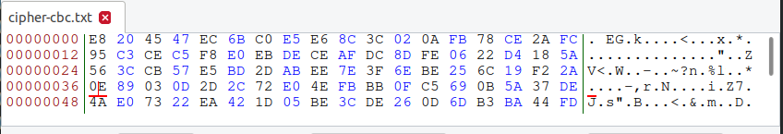
第55个字节的0E->02
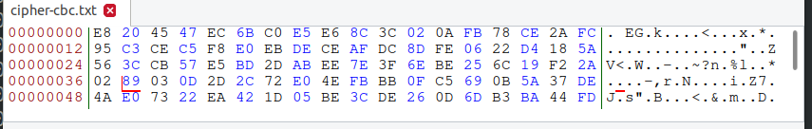
解密命令：sudo openssl enc -aes-128-cbc -d -in cipher-cbc.txt -out plain-cbc.txt -K 00112233445566778889aabbccddeeff -iv 01020304050607080000000000000000

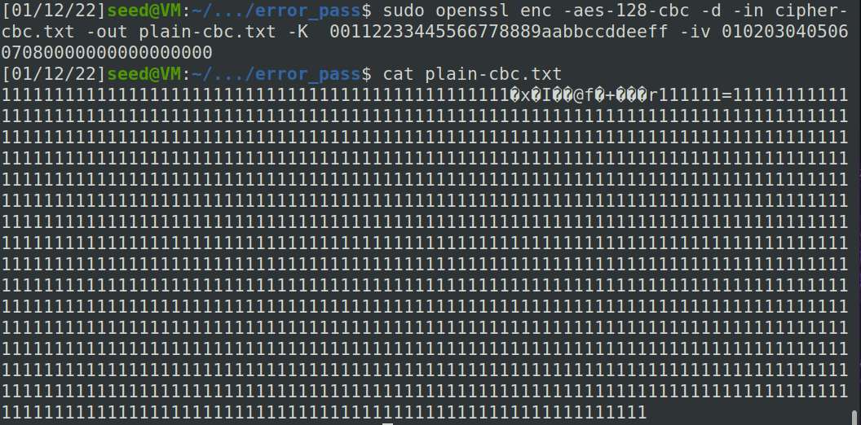
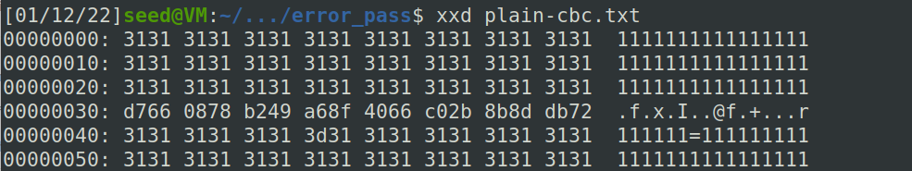
CBC模式中不仅有128位的乱码，在下一次的128位解码中第七个字节也出现了1个字节的乱码。

OFB模式：
加密命令：sudo openssl enc -aes-128-ofb -e -in test.txt -out cipher-ofb.txt -K 00112233445566778889aabbccddeeff -iv 01020304050607080000000000000000
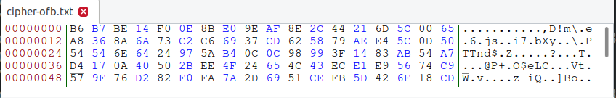
第55个字节的D4->D2
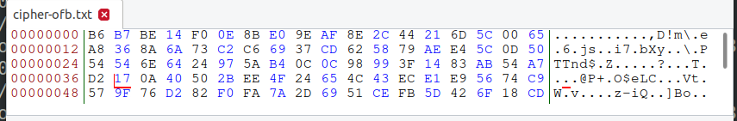
解密命令：sudo openssl enc -aes-128-ofb -d -in cipher-ofb.txt -out plain-ofb.txt -K 00112233445566778889aabbccddeeff -iv 01020304050607080000000000000000
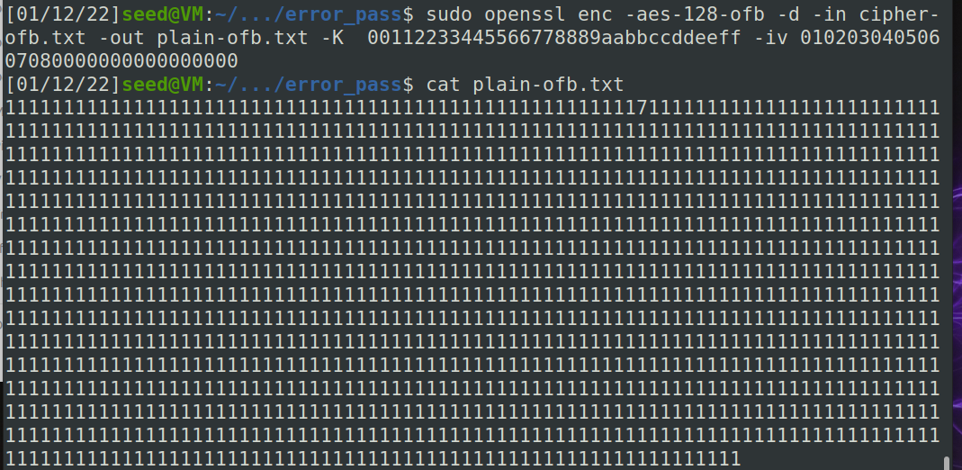
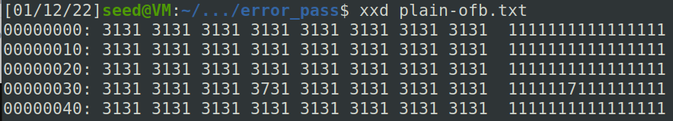
OFB模式中仅有一位的解析错误。

6.初始化向量（IV）
6.1 IV的唯一性
（1）用AES加密算法（128位密钥，CBC模式），采用相同的密钥和不同的初始化向量加密一个相同的文件，观察加密结果是否相同；
加密命令：sudo openssl enc -aes-128-cbc -e -in test.txt -out cipher-cbc-1.txt -K 00112233445566778889aabbccddeeff -iv 01020304050607080000000000000000
sudo openssl enc -aes-128-cbc -e -in test.txt -out cipher-cbc-2.txt -K 00112233445566778889aabbccddeeff -iv 01020304050607080900000000000000
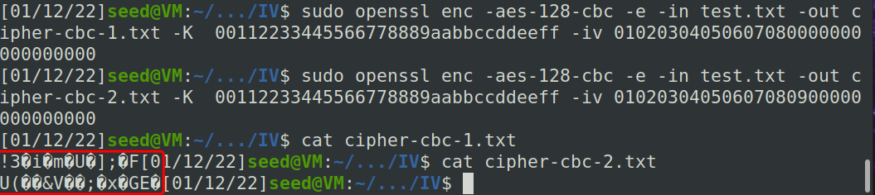
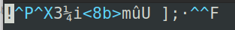
两者不同
（2）用AES加密算法（128位密钥，CBC模式），采用相同的密钥和相同的初始化向量加密一个相同的文件，观察加密结果是否相同；
加密命令：sudo openssl enc -aes-128-cbc -e -in test.txt -out cipher-cbc-3.txt -K 00112233445566778889aabbccddeeff -iv 01020304050607080000000000000000
sudo openssl enc -aes-128-cbc -e -in test.txt -out cipher-cbc-4.txt -K 00112233445566778889aabbccddeeff -iv 01020304050607080000000000000000
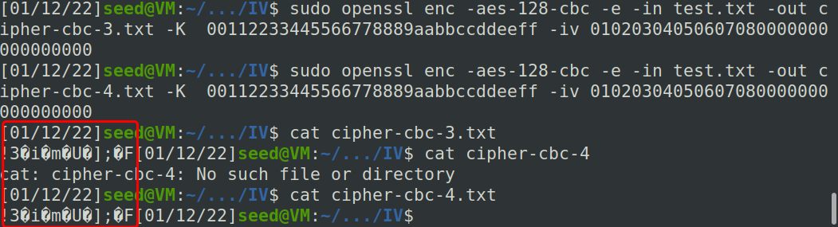
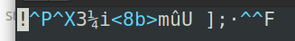
两者相同

（3）思考为什么IV必须唯一。
IV为加密过程的开始增加了随机性。当使用链接块加密模式（其中一个加密数据块合并了先前的加密数据块）时，我们会遇到关于第一个块的问题，这是IV的所在。如果没有IV，并且仅使用密钥使用链接块加密，则两个以相同文本开头的文件将产生相同的第一个块。如果输入文件在中途更改，则两个加密文件从此时开始直到加密文件的末尾将看起来不同。如果有人在一开始就注意到了相似之处，并且知道其中一个文件是从哪个开始的，那么他可以推断出另一个文件是从哪个开始的。了解明文文件的开头和对应的密文是什么，可以使该人确定密钥，然后解密整个文件。现在添加IV-如果每个文件使用随机IV，则它们的第一个块将不同。
如果IV不一致，即使Key密钥相同，也无法解析出正确的明文。IV的唯一性保证了密文与明文对应关系的一致性。

6.2 已知明文攻击：假设采用OFB模式进行加密，加密时所采用的IV是相同的，请破译P2的内容。
如果OFB模式中采用的IV相同，那么我们可以根据P1和C1异或得到M，再用C2和M异或得到原文：
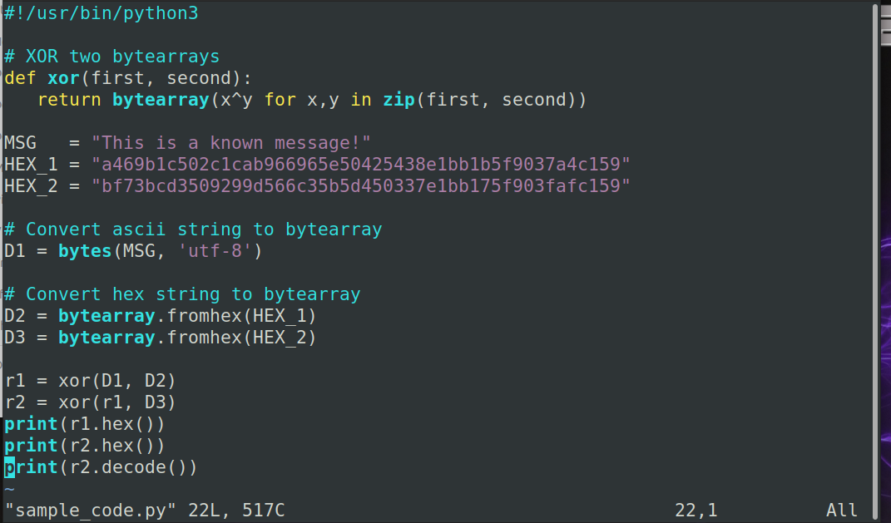
破译P2的内容是：
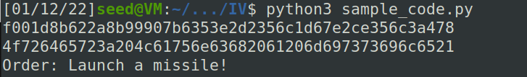

6.3 选择密文攻击：请确定密文C1对应的明文内容是“Yes”还是“No”。
首先连接上docker的3000端口开始和Bob对话：
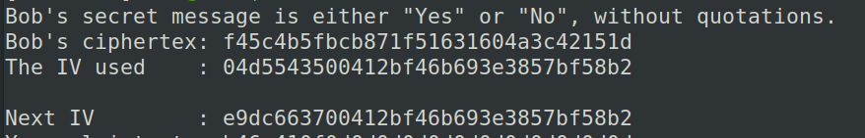
从中我们可以获取这次的IV1和下次加密使用的IV2，因为这次加密会将我的明文P与IV2异或后用Key加密，所以只要我让我的明文与IV1异或再与IV2异或，这样我的明文与IV2异或后就是MSG和IV1异或的结果，MSG仅有Yes和No两个选项，将其转换成ascii码后填充到128位：
再将MSG与IV1和IV2异或：
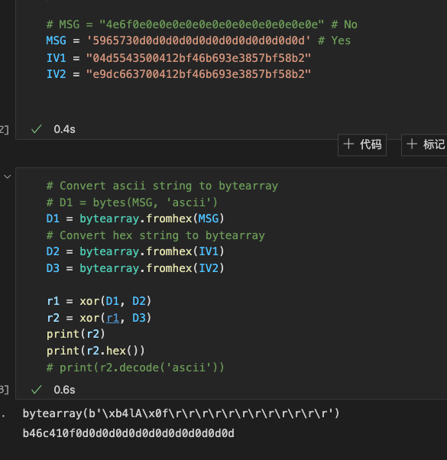
将得到的结果返回给Bob得到加密后的密文：
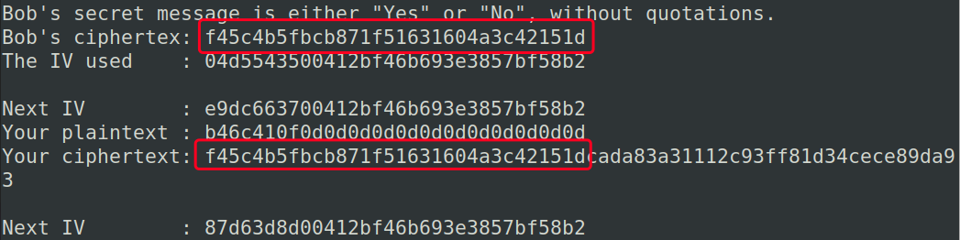
这里我发送的是Yes，发现返回的密文的前128位与第一次Bob发送的MSG相同，所以Bob发送的是Yes。

7.基于Openssl的Crypto函数库编写程序破译密文所采用的加密密钥。
我使用的是python语言，首先需要将明文和加密所用的Key加长到128bit或者128bit的倍数，文档中提到了密钥延长是使用’#’（0x23）字符，所以先编写延长明文和密钥的函数：
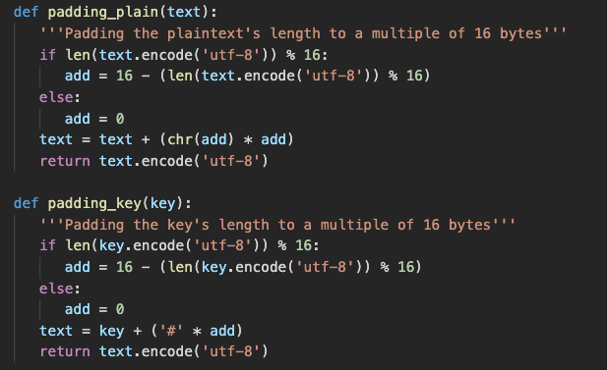
注意明文延长的时候填充的字符规则是按照缺省的字符数来填充的，这个可以根据上面的实验得到。
最后根据密码本中的字符逐一对明文进行加密，对比加密后的密文与原始密文是否一致，如果一致就得到了Key：
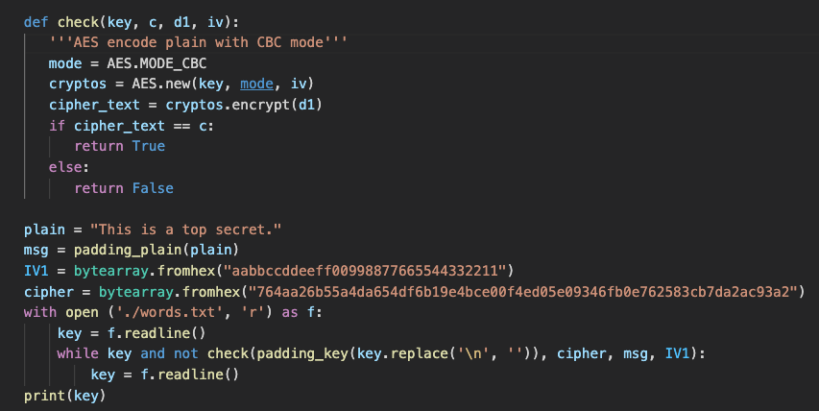
最后得到加密所用的Key：


附任务7的源程序清单（加注释）
from Crypto.Cipher import AES

def padding_plain(text):
'''Padding the plaintext's length to a multiple of 16 bytes'''
if len(text.encode('utf-8')) % 16:
add = 16 - (len(text.encode('utf-8')) % 16)
else:
add = 0
text = text + (chr(add) * add)
return text.encode('utf-8')

def padding_key(key):
'''Padding the key's length to a multiple of 16 bytes'''
if len(key.encode('utf-8')) % 16:
add = 16 - (len(key.encode('utf-8')) % 16)
else:
add = 0
text = key + ('#' * add)
return text.encode('utf-8')

def check(key, c, d1, iv):
'''AES encode plain with CBC mode'''
mode = AES.MODE_CBC
cryptos = AES.new(key, mode, iv)
cipher_text = cryptos.encrypt(d1)
if cipher_text == c:
return True
else:
return False

plain = "This is a top secret."
msg = padding_plain(plain)
IV1 = bytearray.fromhex("aabbccddeeff00998877665544332211")
cipher = bytearray.fromhex("764aa26b55a4da654df6b19e4bce00f4ed05e09346fb0e762583cb7da2ac93a2")
with open ('./words.txt', 'r') as f:
key = f.readline()
while key and not check(padding_key(key.replace('\n', '')), cipher, msg, IV1):
key = f.readline()
print(key)

